Systém pre RTG analýzu materiálov

Osoba zodpovedná za systém, kontakt, financovanie
Systém pre RTG analýzu materiálov bol v Laboratóriu materiálovej fyziky (LMF) ÚEF SAV vybudovaný v rámci riešenia projektu zo štrukturálnych fondov „Nové materiály a technológie pre energetiku” (EU ERDF European Regional Development Fund, Grant No. ITMS 26220220061) riešeného v rokoch 2010 až 2019. Zodpovedným riešiteľom projektu a správcom systému je Ing. Pavel Diko DrSc. (dikos@saske.sk). Hlavným operátorom systému je RNDr. Viktor Kavečanský, CSc. (viktor.kavecansky@saske.sk).

Umiestnenie systému
Systém pre RTG analýzu materiálov je umiestnený v priestoroch LMF ÚEF SAV Watsonova 45, Košice.

Experimentálne vybavenie systému a výskumné možnosti
Systém pre RTG analýzu materiálov pozostáva z troch Rigaku difraktometrov v celkovej hodnote 922 tis. €.
Rtg. difraktometer Ultima IV, typ II
Rtg. práškový difraktometer umožňuje štúdium kryštálovej štruktúry polykryštalických látok v širokej teplotnej oblasti s využitím ako divergentného tak aj paralelného zväzku žiarenia.
Aplikácie:  - Kvalitatívna a kvantitatívna analýza fázového zloženia  - Stanovenie rozmerov základnej bunky  - Analýza tvaru profilov difrakčných maxím  - Spresňovanie parametrov kryštálovej štruktúry Rietveldovou metódou  - Merania je možné realizovať v širokom teplotnom intervale (-180°C až 1200°C) na vzduchu, v kontrolovanej atmosfére, resp. vo vákuu  - Vysokoteplotná komôrka umožňujúca realizovať experimenty od izbovej teploty po maximálne 1200°C  - Nízkoteplotná komôrka umožňujúca realizovať experimenty v teplotnom intervale -180°C až 450 °C | 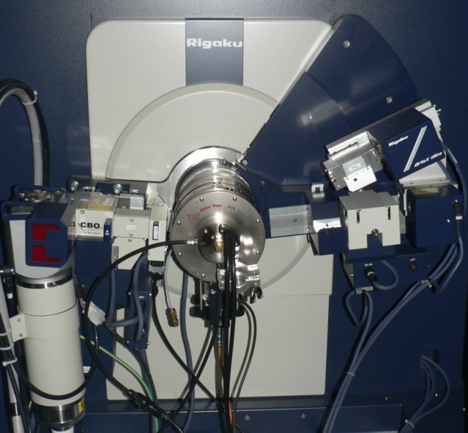

Rtg.difraktometer Ultima IV, typ III
Rtg. práškový difraktometer umožňuje štúdium kryštálovej štruktúry tenkých vrstiev a povrchov
Aplikácie:  - Rtg. difrakcia v symetrickom usporiadaní  - Rtg. difrakcia v asymetrickom usporiadaní  - Rtg. reflektometria  - In-plane difrakcia  - Štúdium prednostnej orientácie kryštalitov  - Mapovanie recipročného priestoru  - Malouhlový rozptyl | 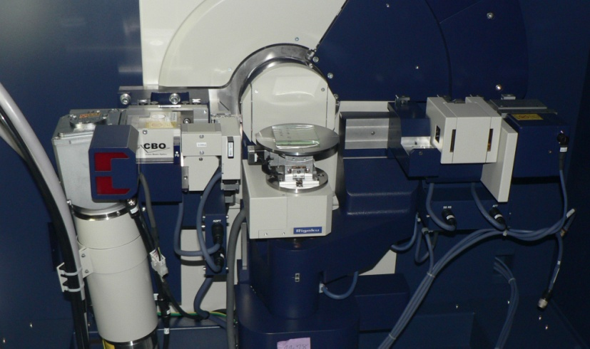
Rtg.difraktometer D/MAX Rapid II
Štúdium kryštálovej štruktúry polykryštalických materiálov vo veľkom rozsahu veľkosti kryštalitov s využitím mikrodifrakcie.

Vlastnosti  - "Image Plate" 2D detektor pokrývajúci uhlový rozsah 210° v smere osy kolmej na dopadajúci zväzok (os ω) a od -45° do + 45° v smere kolmom na os ω  - Veľkosť IP detektora 470 mm x 256 mm  - Vzdialenosti detektora od vzorky je 127.4 mm.  - Veľkosť pixelu detektora je 100 μm x 100 μm  Aplikácie  - Mikrodifrakcia  - Prášková difrakcia na malých objemoch vzoriek  - Štúdium prednostnej orientácie | 